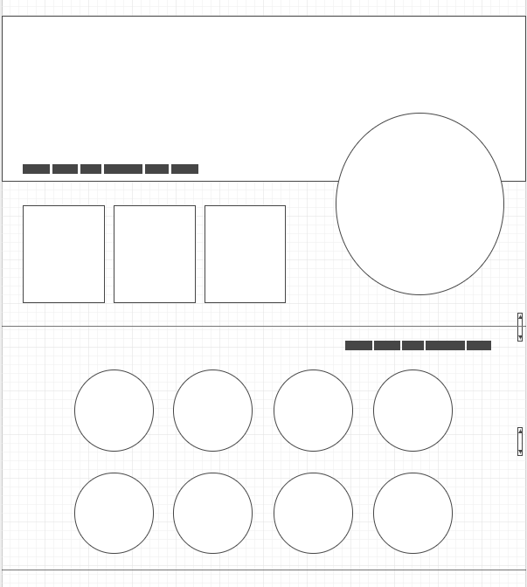

WRAPPER

SECTION

**NAV**

WRAPPER

**HEADER**

**FOOTER**